Oxygénothérapie normobare en service conventionnel

Précisions concernant l’usage du masque haute concentration

Rationnel
L’objectif du masque haute concentration (MHC) est d’assurer la plus haute fraction inspirée d’oxygène (FiO₂) possible sans machine de ventilation ou d’oxygénation.
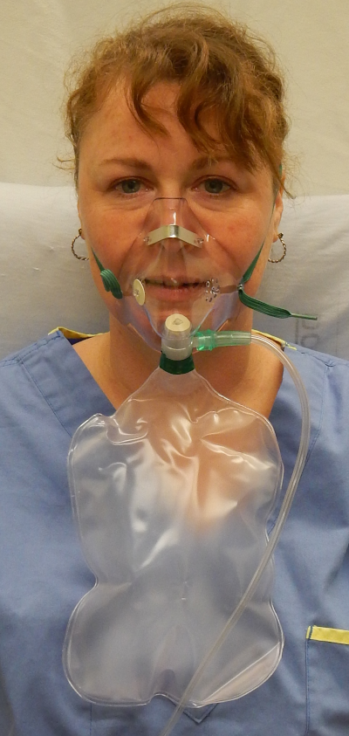Source : Wikipédia, By James Heilman, MD, CC BY-SA 4.0, https://commons.wikimedia.org/w/index.php?curid=34056923

Fonctionnement
- Inspiration : l’oxygène remplit le réservoir du MHC, dont le contenu est inspiré par le patient. Les ailettes latérales et une bonne application du masque sur le visage préviennent, autant que possible, la dilution de l’oxygène (O₂ ) par l’air ambiant (dont la teneur en O₂ est de 21 %).
Ailette latérale
Orifice latéral, ailette retirée
- Expiration : le flux expiratoire s’échappe par les côtés du masque et les orifices latéraux couverts par les ailettes (qui s’ouvrent alors et font office de valve anti-retour : laissent sortir les gaz expirés, ne laissent pas entrer l’air ambiant).
→ Efficacité : en pratique, le MHC ne parvient pas à assurer une FiO₂ de 100 %, mais de l’ordre de 70 – 80 % avec les deux ailettes en place.

Conséquences sur l’utilisation
Exemple : détresse respiratoire avec un volume courant de 500 ml et une fréquence respiratoire de 25 / min → ventilation minute = 0,5 x 20 = 12,5 l / min (bien sûr, en pratique, on ne connaît pas précisément le volume courant du patient).
Le débit d’oxygène doit être supérieur à la ventilation minute du patient (volume cumulé inspiré par minute)
Sinon :
- diminution de la FiO₂, car le contenu du réservoir ne suffit pas à fournir le volume de gaz demandé par le patient. L’air ambiant participe aux gaz inspirés et dilue l’oxygène → diminution de l’efficacité du MHC, aggravation de l’hypoxie
- risque de réinhalation de CO₂, une partie des gaz expirés (riches en CO₂) remplissant le réservoir dont le contenu est inhalé à la prochaine inspiration → risque d’hypercapnie.

En pratique
- débit d’oxygène toujours élevé, au moins 10 – 12 l / min, voire 15 l / min si fréquence respiratoire importante et/ou « grand » volume pulmonaire (patient de grande taille),
- si l’on veut diminuer la FiO₂ car les besoins en oxygène sont moins importants, deux possibilités :
  - diminution modérée : enlever une ou deux ailette(s) latérale(s),
  - diminution plus franche : changer de dispositif d’administration = masque simple (débit d’O₂ modéré de l’ordre de 5 – 10 l/min) ou lunettes (débit d’O₂ ≤ 4 l/min).
Mais ne diminuer en aucun cas le débit d’oxygène en conservant le MHC.

